Федеральное государственное бюджетное образовательное учреждение высшего образования «Воронежский государственный университет»

Отчет по лабораторной работе № 4
По курсу «Введение в интернет вещей»

«Широтно-импульсная модуляция»

Выполнила:
Меркутова Кристина Денисовна
3 группа

Воронеж 2025

Цель работы:
Изучить основные понятия широтно-импульсной модуляции и ее применения с использованием микроконтроллеров ESP32. Научиться использовать ШИМ для работы с пьезоизлучателем и сервоприводом SG90.

Ход выполнения работы:
1. Ответьте на вопросы в теоретической части максимально подробно.
2. Соберите схему практической части и напишите программу для микроконтроллера. Убедитесь, что код выполняется верно, используйте симулятор wokwi или лабораторный стенд. Скриншоты или фото устройства и листинг программы микроконтроллера обязательны.

1. Теоретическая часть. Ответьте на вопросы:

- Что такое ШИМ? В чём заключается принцип её работы?
Ответ: ШИМ (Широтно-Импульсная Модуляция) — это метод управления мощностью, подаваемой на нагрузку, без изменения амплитуды напряжения питания. Вместо этого метод основан на изменении ширины (длительности) импульсов постоянной амплитуды и частоты. Основная идея — это быстрое включение и выключение питания нагрузки. Сигнал ШИМ представляет собой последовательность прямоугольных импульсов. Ключевой параметр — это отношение времени, когда сигнал включен (высокий уровень), к общему периоду импульса.
- Какие основные параметры характеризуют ШИМ-сигнал? Дайте определения: скважность, частота, коэффициент заполнения.
Ответ: Частота - количество полных циклов (импульс + пауза) сигнала за одну секунду. Измеряется в Герцах (Гц). Коэффициент заполнения - отношение длительности импульса (времени, когда сигнал высокий) к периоду сигнала. Обычно выражается в процентах (%). Скважность - величина, обратная коэффициенту заполнения. Показывает, во сколько раз период сигнала больше длительности импульса. Безразмерная величина.
- Как связан коэффициент заполнения с эффективным (средним) значением ШИМ-сигнала?
Ответ: Эффективное (среднее) значение напряжения ШИМ-сигнала прямо пропорционально коэффициенту заполнения.
- Почему ШИМ эффективна для управления мощностью в нагрузке?
Ответ: ШИМ эффективна по двум основным причинам: минимальные потери мощности на ключевом элементе, генерировать цифровой сигнал с помощью микроконтроллеров и цифровых схем проще и дешевле, чем создавать точные и мощные аналоговые схемы
- В каких устройствах и системах применяется ШИМ?
Ответ: системы управления двигателями, светотехника, источники питания, аудиотехника, сервоприводы.
- Чем отличается аналоговое управление от цифрового с использованием ШИМ?
Ответ: ключевое различие — это принцип действия: аналоговый метод плавно меняет уровень сигнала, а цифровой ШИМ-метод — его временные характеристики, работая в эффективном ключевом режиме
- Как влияет частота ШИМ на работу светодиода и двигателя постоянного тока?
Ответ:
для светодиода:
  - Слишком низкая частота (<50-100 Гц): Глаз человека начинает замечать мерцание. Это вызывает дискомфорт и усталость. Светодиод будет явственно "моргать".
  - Оптимальная частота (> 200 Гц): Мерцание становится неразличимым для глаза из-за инерционности зрительного восприятия. Мы видим ровный свет с плавно регулируемой яркостью.
  - Слишком высокая частота: не оказывает негативного влияния на восприятие, но может быть ограничена быстродействием управляющей электроники.
для двигателя постоянного тока:
  - Слишком низкая частота (<20 Гц - 1 кГц, зависит от двигателя): Двигатель может работать рывками, слышен характерный "писк" или гул на частоте ШИМ. КПД двигателя снижается, возможен перегрев.
  - Оптимальная частота (обычно 5–20 кГц): Двигатель работает плавно и бесшумно, такому вращению способствует механическая инерция ротора. Шум и пульсации тока минимизированы.
  - Слишком высокая частота: увеличиваются потери на переключение в силовом ключе (транзисторе), что снижает общий КПД системы и может привести к его перегреву.

- Какие типы ШИМ (симметричная, асимметричная) вы знаете и в чём их различие?
Ответ: это различие относится в основном к аппаратной реализации генераторов ШИМ в микроконтроллерах и специализированных схемах (таймерах).
Асимметричная (быстрорегулируемая) ШИМ (Fast PWM)
  - Принцип: Счетчик постоянно увеличивает свое значение от 0 до максимума, затем сбрасывается в 0. Сигнал на выходе устанавливается в высокий уровень при сбросе и сбрасывается в низкий, когда значение счетчика совпадает с заданным регистром сравнения.
  - Особенности:
    - Импульс формируется только один раз за период.
    - Изменение регистра сравнения мгновенно влияет на скважность следующего же импульса (отсюда название "быстрорегулируемая").
    - Недостаток: может приводить к несимметричным импульсам, что нежелательно для некоторых применений (например, аудиоусилителей).
Симметричная (корректно-фазная) ШИМ (Phase Correct PWM)
  - Принцип: Счетчик работает "вверх-вниз": увеличивается от 0 до максимума, а затем уменьшается обратно до 0. Сигнал переключается, когда значение счетчика совпадает с регистром сравнения (и при прямом, и при обратном счете).
  - Особенности:
    - Импульс формируется дважды за период (центрирован относительно середины периода).
    - Частота сигнала в два раза ниже, чем у асимметричной ШИМ при той же тактовой частоте счетчика.
    - Преимущество: обеспечивает абсолютно симметричный сигнал, что критически важно для мостовых схем управления двигателями (меньше вибраций и акустического шума) и для аудиоприменений.
Главное различие: В симметричной ШИМ импульс центрирован, что делает сигнал более "чистым" и уменьшает паразитные гармоники, но она работает на вдвое меньшей частоте. Асимметричная ШИМ проще и позволяет работать на более высоких частотах.
2. Практическая часть:
1. Соберите схему, использующую пьезоизлучатель (звуковой модуль). Подключите модуль к контроллеру. Напишите код, управляющий звуком динамика, создавая ШИМ разной частоты и скважности.
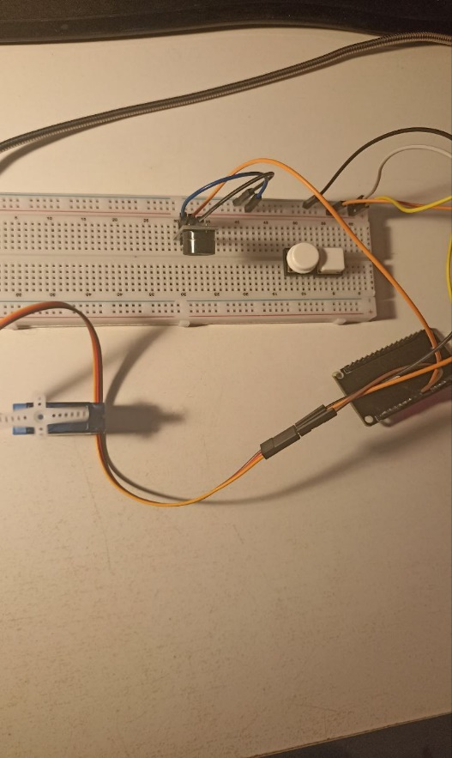
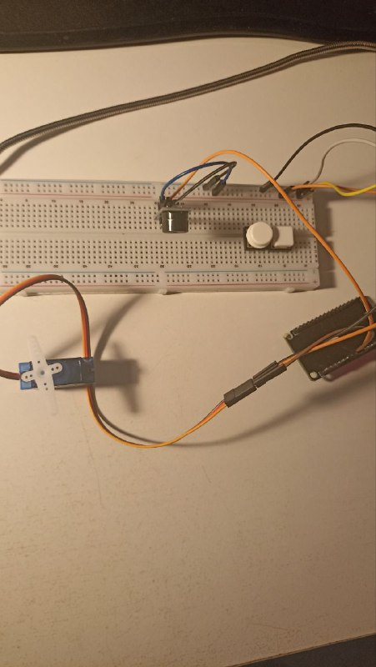
2. Соберите схему, использующую Сервопривод SG -90, подайте питание с вывода USB - 5 вольт на питание сервопривода. Изучите документацию к сервоприводу и определите частоту импульсов для ШИМ и скважность, ее связь с углом поворота сервопривода. Напишите код, управляющий сервоприводом. Поворотом привода от 0 до 180 градусов и обратно.

Код и для пьезодинамик и для сервоприворда:
